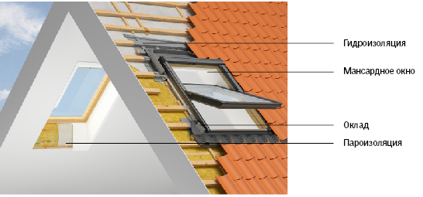

Фирменные элементы увеличивают скорость монтажа мансардных окон, гарантируют надежность всех соединений и делают риск допустить ошибки минимальным.
Познакомьте клиента с “фишками” монтажного комплекта, которые есть только у VELUX:

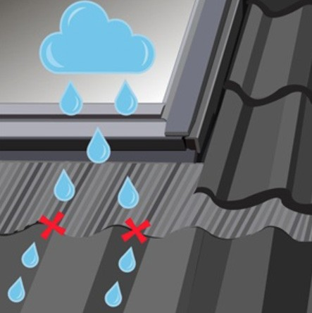
Фишка 1. Оклад: более плотное соединение с кровельным покрытием
Нижний фартук стандартного оклада VELUX имеет запас длины для волны профилированной кровли (195 мм). Это дает
более плотное прилегание и надежную защиту от протечек.

EWR/ESR или EDW/EDS
Фишка 2. Гидроизоляция окна: без случайных разрезов

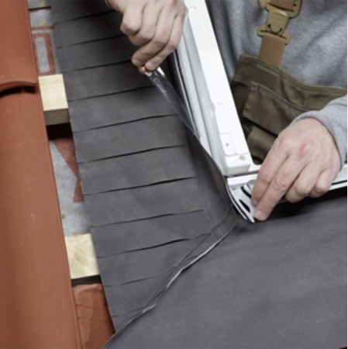
Плиссированная форма помогает легко обойти все элементы стропильной системы и обеспечить плотное прилегание. Нет необходимости делать надрезы для подгонки, а значит меньше риск случайных разрезов.

(ВХОДИТ В BDX)

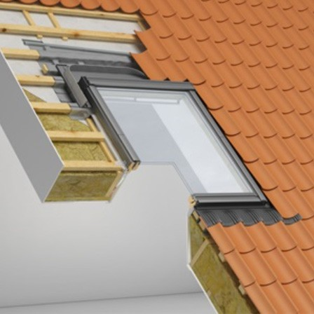
Фишка 3. Теплоизоляция: непромокаемое утепление

Стальная рамка держит форму, не оставляет щелей вокруг окна. Формованный утеплитель не позволит ошибиться и сделать
утепление тоньше, чем необходимо. Полимерный материал утеплителя не боится влаги и сохраняет свойства со временем.

(ВХОДИТ В BDX)

Фишка 4. Пароизоляция: полная герметичность

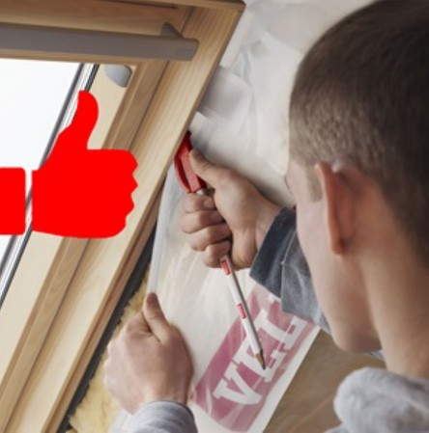
Специальный паз для соединения паризоляции с окном.
Специальный скотч в комплекте для проклейки места соединения с пароизоляцией кровли.

BBX

